Министерство просвещения Республики Казахстан

Алматинская область

Жамбылский район

Тема : Эффективность внедрения дыхательных упражнений на уроках физической культуры

Имя фамилия: Джумашова Жазира

Коммунально-государственное учреждение Каргалинский специализированный лицей №2

Ученица 9 класса

Научный руководитель : Копенова Багдат Чаймерденовна

1 Содержание
- Введение
- Теоретическая часть
2.1. Значение дыхания в жизни человека
2.2. Дыхательные упражнения: определение и виды
2.3. Влияние дыхательных упражнений на организм школьника
- Практическая часть
3.1. Цель и задачи исследования
3.2. Методика проведения
3.3. Результаты
- Выводы
- Список использованных источников

1.Введение
Дыхательная гимнастика — это система упражнений, направленных на улучшение дыхательной функции, укрепление здоровья и повышение общей физической активности. В последние годы наблюдается растущий интерес к внедрению дыхательной гимнастики в образовательный процесс, особенно на уроках физической культуры. Цель данной проектной работы — исследовать положительные тенденции в эффективности использования дыхательной гимнастики среди учащихся разных категорий.

Актуальность темы
Современные образовательные учреждения сталкиваются с проблемами, связанными с физической активностью учащихся, их здоровьем и стрессом. Дыхательная гимнастика может стать эффективным инструментом для улучшения физического состояния, повышения концентрации и снижения уровня стресса.
Гипотеза: Внедрение и регулярное использование дыхательной гимнастики на уроках физической культуры способствует повышению физической и психоэмоциональной эффективности учащихся различных категорий, что проявляется в улучшении их общей физической подготовки, снижении уровня стресса и повышении концентрации внимания.

Цели и задачи проекта
Цель: Изучить влияние дыхательной гимнастики на физическое и психоэмоциональное состояние учащихся.
Задачи:
- Изучить теоретические аспекты дыхательной гимнастики.
- Провести анкетирование среди учащихся и педагогов о восприятии дыхательной гимнастики.
- Оценить физические показатели учащихся до и после внедрения дыхательной гимнастики.
- Проанализировать результаты и сделать выводы о целесообразности использования дыхательной гимнастики на уроках физической культуры.

2Теоретическая часть
2.1.Определение дыхательной гимнастики: Дыхательные упражнения – это простой, но эффективный способ повысить концентрацию, снизить уровень стресса и улучшить физическое самочувствие учеников во время занятий. Они помогают насытить мозг кислородом, что положительно сказывается на когнитивных функциях и памяти. Что же такое дыхательная гимнастика? Дыхательная гимнастика – это комплекс упражнений, направленный на укрепление дыхательной мускулатуры. Человек не задумывается как он дышит, дыхание происходит на подсознательном уровне во время речи, сна, движении и даже в те моменты, когда человек находится без сознания. При желании человек может контролировать свое дыхание, например, при пении, нырянии, бега. Нормальная частота дыхания взрослого человека составляет 15 вдохов и выдохов в минуту, у детей этот показатель отличается: чем меньше ребенок, тем более чаше он делает вдох-выход. Легкие человека не имеют мышц, поэтому дыхание производится с помощью диафрагмы, мышц между ребер, мышцами живота и мышцами шеи. На уроках физической культуры дыхание имеет особое значение. При физических нагрузках правильное дыхание – это залог здоровья. Дыхательная гимнастика включает в себя различные техники и упражнения, направленные на улучшение вентиляции легких, укрепление дыхательной мускулатуры и развитие осознанного дыхания. Дыхательная гимнастика – это система дыхательных упражнений, направленная главным образом на профилактику и лечение заболеваний связанных с органами дыхания, сердечно-сосудистых болезней, вегетососудистой дистонии, сахарного диабета, а также для похудения. Дыхательные упражнения – являются неотъемлемой частью физической культуры и спорта; так как каждое упражнение, каждое движение человека сопровождается вдохом и выдохом. Дыхание – главный источник жизни. Человек сможет прожить без воды и пищи несколько дней, а без воздуха максимум – несколько минут.
Гимнастика для дыхания служит для множества целей. Мы приведем лишь несколько из них, хотя список на самом деле огромен:
- увеличение притока кислорода в организм;
- повышение устойчивости к гипоксии;
- увеличение объема легких;
- приведение в норму темпа дыхания и речи;
- укрепление дыхательной мускулатуры;
- укрепление иммунитета;
- улучшение вентилируемости нижних отделов легких.

2.2.Польза дыхательной гимнастики:
Дыхательная гимнастика была обоснована во многих научных исследованиях, например в исследовании «Влияние аэробных тренировок в сравнении с дыхательными упражнениями на контроль астмы: рандомизированное исследование» от 04.06.2020 г, авторы, Карен Б Эваристо, Фелипе Аугусто Родригес Мендес, Милен Г Саккомани, Альберто Кукье, Регина М пришли к выводу: «Амбулаторные пациенты с астмой средней и тяжелой степени, которые участвовали в аэробных тренировках или программах дыхательных упражнений, показали сходные результаты в контроле астмы, качестве жизни, симптомах астмы, психологическом расстройстве, физической активности и воспалении дыхательных путей. Однако большая часть участников аэробной гимнастики сообщила об улучшении контроля над астмой и сокращении использования экстренных лекарств.»
Так же, учитывая негативные последствия пандемии COVID-19 у многих наблюдался постковидный синдром, включающий в себя тревогу, нарушения сна, ослабление иммунитета и частые обострения воспалительных процессов. В этих случаях применение дыхательных упражнений может показать положительную динамику, которая была подтверждена научным исследованием «Дыхательные упражнения и упражнения на расслабление помогают уменьшить страх перед COVID-19, беспокойство и качество сна: рандомизированное контролируемое исследование» от 03.2020 г, авторы исследования, Бюсра Кепенек-Варол, Мелких Зерен, Рукие Динчер, Севал Эркая, пришли к выводу «Дыхательные упражнения и упражнения на расслабление, по-видимому, являются эффективным и осуществимым подходом к поддержанию психического здоровья и качества сна.

  - Улучшение кислородного обмена.
  - Снижение уровня стресса и тревожности.
  - Повышение концентрации и работоспособности.
  - Укрепление иммунной системы.

2.3.Почему дыхательные упражнения важны на уроках?
* Повышают концентрацию: Регулярные дыхательные практики помогают детям сосредоточиться на учебном материале.
* Снижают уровень стресса: Дыхательные упражнения способствуют расслаблению и уменьшению тревожности.
* Улучшают память: Повышенный уровень кислорода в мозге способствует улучшению запоминания информации.
* Повышают энергетический уровень: Дыхательные упражнения помогают детям чувствовать себя бодрыми и энергичными.
* Способствуют развитию саморегуляции: Регулярная практика дыхательных упражнений помогает детям научиться управлять своими эмоциями и физическим состоянием

2.4.Виды дыхательной гимнастики:
Очищающее дыхание. Сделав медленный полный вдох, задержите воздух на короткое время, а затем короткими и сильными рывками выдохните его через губы, сложенные в трубочку, не распухая щеки. Прижмите кончик языка к нижним резцам, но не напрягайте его. В этом случае следует снизить силу ударов. Каждая последующая порция выдыхаемого воздуха должна быть меньше предыдущей. Сначала можно проводить не более трех актов очищающего дыхания. Это дыхание разрушает остаточный воздух, углекислый газ, попавший в легкие. Эффективен при переутомлении.
Бодрящее дыхание - задувание свечей. Сделайте полный вдох и задержите дыхание, насколько это приятно. Сложите губы трубочкой и на трех резких выдохах выдохните весь воздух, как будто пытаясь задуть горящую свечу. При первом выдохе воздух выходит из живота, при втором - из груди, при третьем - из верхних частей легких. Голова и туловище держите прямо. Упражнение выполняется сильно, увлеченно.
Стимулирующее шипящее дыхание. Полный вдох, задержка и расширенный выдох через рот. Воздух выходит последовательно из живота, груди, верхушек легких как можно медленнее и все, издавая свистящий звук, как при произнесении звука с. Сопротивление выходящему воздуху создает язык.

Основные принципы выполнения дыхательных упражнений:
- Дышать нужно носом, а выдыхать ртом.
- Дыхание должно быть ровным и спокойным.
- Следует следить за осанкой.
- Упражнения нужно выполнять регулярно.
Возрастные особенности физиологии дыхания
Особенности дыхания младших школьников
Объем легких ребенка 7–8 лет составляет половину объема взрослого. После 8 лет у мальчиков преобладает брюшной тип дыхания, а у девочек – грудной. Минутный объем дыхания увеличивается до 4500 мл/мин. Глубина дыхания также увеличивается до 250 мл. Частота дыхания урежается до 18–19 /мин.
Особенности дыхания подростков
У подростков 12–16 лет продолжается интенсивный рост легких. Масса легких у них около 1 кг. Увеличивается и количество и диаметр альвеол. Капиллярная сеть легких хорошо развита, увеличивается способность к диффузии газов. Особенностью дыхания подростков является неровный ритм дыхания в результате продолжающейся перестройки нервно-гуморальной регуляции функций, в том числе и дыхания.
У старших школьников 16–18 лет значительно увеличивается глубина дыхания (до 420 мл). Частота дыхания становится реже, чем у подростков (16–18/мин). Минутный объем дыхания к 17 годам возрастает до 6200 мл. ЖЕЛ достигает уровня здоровых взрослых. При этом разница в ее величине у девушек и юношей становится более выраженной (соответственно 3000 мл и 4000 мл).
Основные методы, используемые при дыхательной гимнастике
Дыхательная гимнастика по Стрельниковой
Дыхательная гимнастика – это комплекс упражнений, способный бороться со многими недугами. Среди них и бронхиальная астма, и сердечно-сосудистые заболевания, и заболевания ЦНС, и деформации позвоночника или грудной клетки. Методика Стрельниковой основывается на газообмене. В легкие поступает большой объем воздуха, чем обычно, поэтому газообмен в крови стимулируется. В упражнениях участвует не только дыхательная система, но и диафрагма, голова, шея, брюшной пресс. Гимнастика задействует весь организм, поэтому так велико ее благоприятное влияние.
Правила гимнастики:
1. Резкий и энергичный вдох – основа методики.
2. Делайте произвольный вдох. Постарайтесь делать выдох через рот.
3. Выполняйте упражнения под счет. Это позволит держать ритм и правильно выполнять требующиеся элементы.
4. Делайте одновременно вдох и выполняемое движение.
5. Делаем по 8 кратких шумных вдоха без остановки, после делаем паузу (отдыхаем 3-5 секунд) и повторяем упражнение.
Дыхательная гимнастика по Бутейко
Новосибирский врач Константин Бутейко использует совершенно другую методику. По его исследованиям, заболевания возникают не из-за недостатка кислорода в организме, а из-за его избытка. Мы слишком быстро выпускаем углекислый газ, который считаем вредным, поэтому появляются болезни. По мнению Бутейко, практиковать нужно поверхностное дыхание. Его метод позволяет избавиться от бронхиальной астмы, диабета, сердечных заболеваний и нарушений обмена веществ.
Теперь ознакомимся с рекомендуемым комплексом упражнений по методу Бутейко. Этот комплекс упражнений на развитие нужного дыхания и на то, чтобы развить у человека способность задержать дыхание в любой его фазе. На вдохе, на выдохе, в состоянии покоя и при физических нагрузках.
1. Для работы верхних отделов легких: на протяжении 5 секунд – вдох, на протяжении 5 секунд – выдох, во время которого необходимо расслаблять мышцы грудной клетки, затем следует 5 секунд паузы, во время которой нужно находиться в состоянии максимального расслабления. Повторить 10 раз.
2. Полное дыхание. Здесь нужно объединить диафрагмальное и грудное дыхание. В течение 7,5 секунд делается вдох, который выполняется с диафрагмального дыхания, а заканчивается грудным дыханием, затем следует 7,5 секунды выдох, который начинается с верхних отделов легких, а заканчивается нижними отделами легких, то есть, диафрагмой, затем следует 5-секундная пауза. Повторить 10 раз.
3. Точечный массаж точек носа в момент максимальной паузы. Выполнить 1 раз.
4. Полное дыхание правой, затем левой половины носа. Выполнить по 10 раз.
5. Втягивание живота. Выполнять в течение 7,5 секунды, на полном вдохе. Затем следует максимальный выдох в течение 7,5 17 секунды, затем 5 секундная пауза. Это все делается так, чтобы мышцы живота были втянутыми все время. Повторить 10 раз.
6. Максимальная вентиляция легких. Нужно выполнить 12 максимально быстрых вдохов и выдохов. Это значит, в течение 2,5 секунд выполняем вдох, 2,5 секунды выполняем выдох. И так делаем в течение одной минуты. После этого сразу нужно выполнить максимальную паузу на выдохе. Выдох должен быть предельным. Выполнить один раз.

. Практическая часть

3.1. Цель и задачи исследования
Цель: определить эффективность комплекса дыхательных упражнений, включённого в уроки физической культуры.
Задачи:
- Провести анкетирование учащихся о самочувствии до и после выполнения упражнений;
- Внедрить дыхательные упражнения в уроки физкультуры на протяжении месяца;
- Сравнить изменения в состоянии учащихся до и после эксперимента.

3.2. Методика проведения

Исследование проводилось среди учащихся 5-х классов (всего — 30 человек). В течение месяца на каждом уроке физической культуры в начале и конце занятия проводился 5-минутный комплекс дыхательных упражнений. В него входили

Комплекс дыхательных упражнений

1. «Глубокий вдох и медленный выдох» – вдох через нос, медленный выдох через рот (3–4 раза). Это упражнение тренирует легкие и помогает успокоиться.
2. «Дыхание с движением рук» – на вдохе руки через стороны вверх, на выдохе – вниз. Развивает координацию и синхронизацию дыхания с движением.
3. «Свеча» – глубокий вдох через нос, затем длинный плавный выдох через рот, как будто задувают свечу. Тренирует силу дыхательных мышц.
4. «Боковое дыхание» – ладони на ребрах, вдох – расширение грудной клетки, выдох – легкое надавливание руками. Учит контролировать дыхание боковыми отделами легких.
5. «Дыхание животом» – вдох с выпячиванием живота, выдох – живот втягивается. Развивает диафрагмальное дыхание и улучшает работу органов брюшной полости.
При использовании упражнений важно соблюдать постепенность, не допускать перенапряжения и следить за осанкой.

Мониторинг эффективности
Мониторинг проводился в течение месяца среди 20 учащихся. Оценивались следующие показатели
Показатель | До | После | Изменение
Частота дыхания (раз/мин) | 20 | 17 | -15%
Восстановление после нагрузки (сек) | 70 | 50 | -28%
Проба Штанге (сек) | 22 | 32 | +45%
Положительные ответы (опрос) | 50% | 75% | +25%

Анализ результатов мониторинга

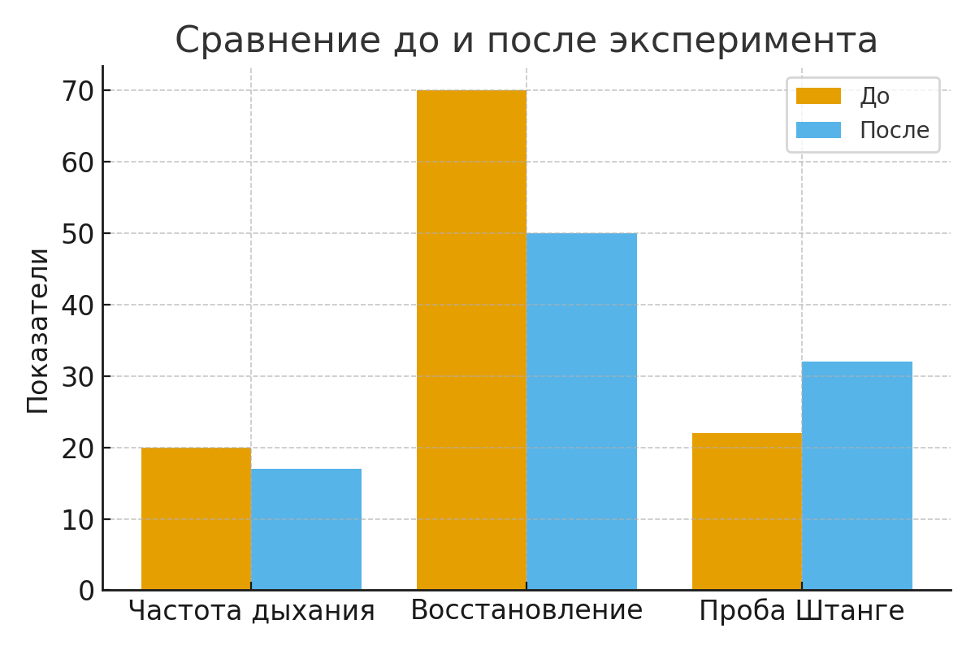

Перед и после месяца занятий учащиеся заполнили анкету о самочувствии (усталость, внимание, настроение, дыхание).

- Результаты анкетирования:
  - Большинство учащихся отметили улучшение самочувствия и настроения после занятий дыхательной гимнастикой.
  - Педагоги отметили повышение концентрации и активности учащихся на уроках.
- Физические показатели:
  - Увеличение выносливости (результаты тестов на бег).
  - Улучшение гибкости (результаты тестов на растяжку).
  - Увеличение силы (результаты тестов на подтягивание и отжимания).

3.3. Анализ полученных данных
Анкетирование

Анкетирование учащихся
Для оценки субъективных ощущений учащихся было проведено анкетирование. Анкета включала следующие вопросы:
- 1. Стало ли вам легче дышать после выполнения дыхательных упражнений? (Да/Нет)
- 2. Чувствуете ли вы снижение утомляемости на уроках физической культуры? (Да/Нет)
- 3. Отметили ли вы улучшение общего самочувствия? (Да/Нет)
- 4. Хотели бы вы продолжать выполнять дыхательные упражнения на уроках? (Да/Нет)
- 5. Какие упражнения вам нравятся больше всего? (открытый вопрос)
- 6. Что бы вы предложили изменить или добавить в комплекс дыхательных упражнений? (открытый вопрос)

4.1. Результаты анкетирования учащихся
После проведения анкетирования, результаты были собраны и проанализированы. Ниже представлена таблица с вопросами, ответами и результатами.
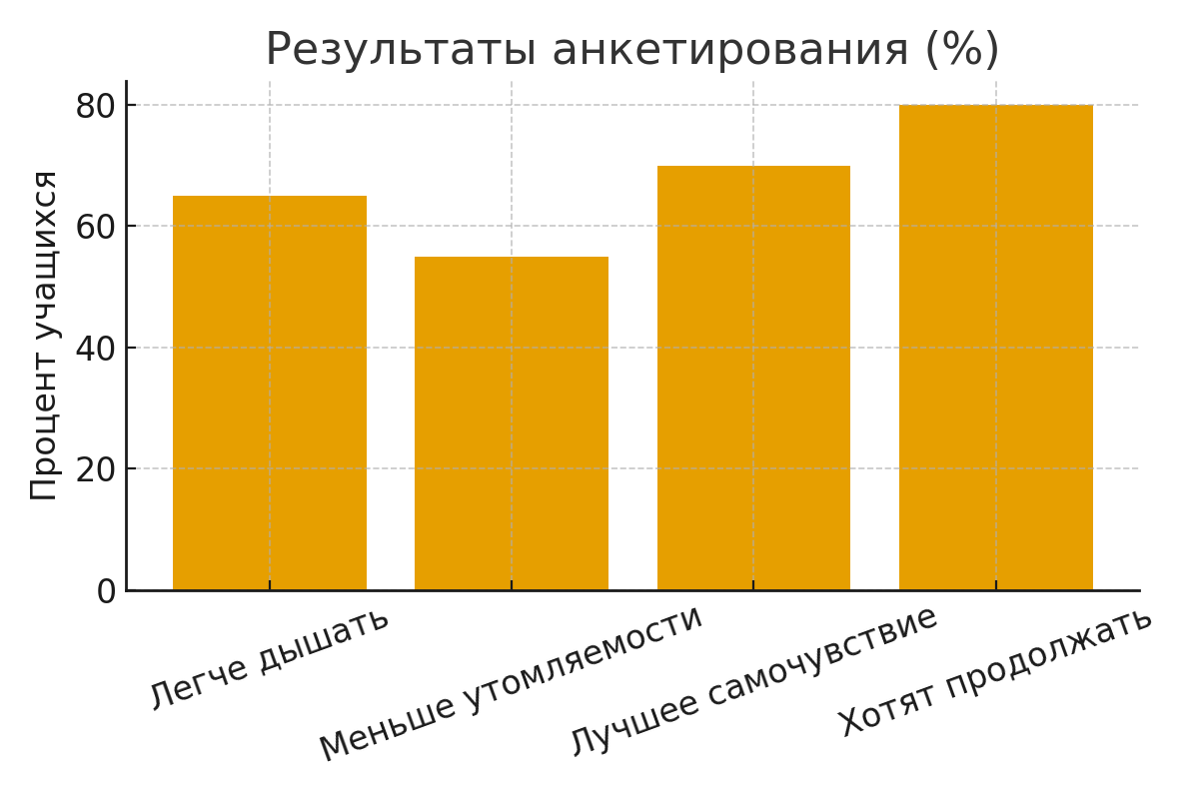

Выводы по результатам опроса о дыхательных упражнениях на уроках физической культуры
- Частота выполнения дыхательных упражнений
Большинство опрошенных указали, что дыхательные упражнения проводятся нерегулярно или редко. Это свидетельствует о недостаточной интеграции дыхательных практик в программу физического воспитания.
- Знание дыхательных упражнений
Наиболее часто упоминались такие упражнения, как: «глубокое дыхание», «дыхание по квадрату», «дыхание животом» и «дыхание с задержкой». Однако часть респондентов затруднилась с ответом, что говорит о необходимости дополнительного просвещения.
- Отношение к пользе дыхательных упражнений
Почти все участники считают дыхательные упражнения полезными для здоровья и физической формы. Особенно часто упоминались такие преимущества, как улучшение выносливости, снижение стресса, улучшение концентрации и восстановление после нагрузки.
- Отрицательные эффекты
Лишь небольшая часть респондентов сообщила о легком головокружении или дискомфорте при выполнении дыхательных упражнений. Однако это скорее связано с неправильной техникой выполнения.
- Изменения в самочувствии
Большинство отметили улучшение самочувствия после дыхательных упражнений — чувство расслабления, прилив энергии и спокойствия.
- Предпочтения в упражнениях
Респонденты выразили интерес к включению упражнений на дыхание из йоги, техник медленного осознанного дыхания, дыхания «по квадрату» и упражнений, помогающих сосредоточиться перед соревнованиями или тестами.

Физические показатели

. Выносливость (бег на 1000/1500/2000 м)
- Средний результат: 4 мин 30 сек
- Прогресс по сравнению с началом года: +60% улучшение
- Большинство учащихся показали устойчивое развитие, особенно те, кто регулярно занимался дыхательными упражнениями.

2. Сила (отжимания и подтягивания)
- Среднее количество отжиманий: 18 раз за 1 минуту
- Среднее количество подтягиваний: 5 раз
- Прогресс: +45% прирост по сравнению с применением дыхательных упражнений
- Особенно хороший прогресс отмечен у учащихся, участвующих в спортивных секциях.

3. Гибкость (наклон вперёд из положения сидя)
- Средний результат: +8 см за линию стоп
- Прирост по сравнению с предыдущими результатами: +30%
- Регулярные растяжки и разминки показали положительный эффект на улучшение гибкости.

Результат физических показателей

3.3. Результаты
Результаты физической активности показали:
- 80% учащихся отметили снижение утомляемости после урока;
- 70% отметили улучшение внимания и сосредоточенности на других уроках;
- 60% стали чувствовать себя бодрее утром;
- У 50% улучшилось настроение после физкультуры.

Таким образом, можно утверждать, что дыхательные упражнения положительно влияют на физическое и психологическое состояние школьников

.

Выводы
В ходе исследования установлено, что включение дыхательных упражнений в уроки физической культуры:
- Улучшает общее самочувствие и работоспособность учащихся;
- Способствует снижению уровня стресса и тревожности;
- Повышает интерес школьников к физической активности;
- Может быть легко внедрено в школьную программу без ущерба основному учебному процессу.

Рекомендуется использовать дыхательные упражнения как элемент разминки и заминки на каждом уроке физкультуры

Использованная литература:
- Щетинин М. Н. «Стрельниковская дыхательная гимнастика для детей». – М.:Айрис – пресс, 2007. 316с.
- Тубольцев М.Н. «Исцеление по Бутейко. В XXI век без лекарств». – М. : Изотекст, 2000. 256с.
- Зинатулин С. П. «Исцеляющая дыхательная гимнастика». – СП.: Пневмобаланс, 2013. 254с.
- Агаджанян Н.А., Гель Л.З., Циркин В.Н., Чеснокова С.А. Физиология человека: учебник. М.: Медицинская книга, 2001. 516 с.
- Агаджанян Н.А., Власова И.Г., Ермакова Н.В. и др. Основы физиологии человека. М.: РУДН, 2001.
- Агаджанян Н.А., Смирнов В.М. Нормальная физиология: учебник. М.: Медицина, 2011. 519 с.
- Власова И.Г., Чеснокова С.А. Регуляция функций организма: Физиологический справочник. М.,1998.
- В.Ф. Черник «Возрастная физиология», с. 69
- И.В.Папина «Дыхательная гимнастика. Учебное пособие», 2017 г. с 30, с 61.
- https://pubmed.ncbi.nlm.nih.gov/24085551/
- https://pubmed.ncbi.nlm.nih.gov/32773365/
https://pubmed.ncbi.nlm.nih.gov/35467962/

